附件2

常州市幼小科学衔接优质校评选

申
报
表

申报单位：武进区牛塘中心小学
校长签字： 陈子
申报日期： 2024年10月28日

常州市教育局制
2024年4月
填写说明

一、本表是材料评审的基本材料，应如实填写所有信息与数据。无汇总数据或不愿公开数据可不填写（在相关项目空白处注明）。
二、页面规格统一为A4纸，字号、字体一般用小四微软雅黑；电子文本一律用word文件制作。
三、信息与数据截止日期应为每年的8月底；如无特殊说明，一般填写近三（学）年（申报数据截止日向前推算）的相关数据。
四、各类数据统计口径，如无特别说明，均按照申报时所在的学年初普通中小学（幼儿园）基层统计报表、年度财务报表的统计口径执行。
五、所有表格中涉及到的名称应填写全称，不要简写或缩写；相关栏目填写不下，可自行增加篇幅。
六、填表时，请注意表格下方的“备注”，按要求填写。
七、学校须在封面“学校名称”正中加盖公章。
八、在提供材料时，同时报送申报表中涉及的佐证材料，佐证材料单独汇编成册，并提供电子文档，文件名为“XXX学校幼小衔接优质校评选佐证材料”。
一、学校简况
学校名称 |  |  | 武进区牛塘中心小学 | 是否为幼小衔接实验校 |  |  |  | 是武进区幼小衔接实验校
幼小衔接结对校（园）  名称 |  |  | 牛塘中心（长虹）幼儿园 | 学校班级数 |  |  |  | 52个
在校生总数 |  |  | 2394人 | 教职工总数 |  |  |  | 141人
幼小衔接项目立项情况 |  |  | 《课程变革：“弘牛”教育思想引领下的“五小”课程建设》被确立为2022市品质提升建设项目暨前瞻性教改实验项目
幼小衔接课题研究情况 |  |  | 《“弘牛·五小”视域下的幼小衔接课程实践研究》2023年9月立项为武进区“十四五”规划2023幼小科学衔接专项课题
幼小衔接获奖情况 |  |  | 黄曙英老师获武进区2022“幼小衔接”优秀案例一等奖；  蒋莹滢老师获区2023“幼小科学衔接”优秀案例评选三等奖；  王暖老师获区2023“幼小科学衔接”优秀案例评选三等奖；  龚小惠老师获区2023“幼小科学衔接”优秀案例评选三等奖；  周静怡老师获区2023“幼小科学衔接”优秀案例评选三等奖。
校级、中层领导班子
姓名 | 性别 | 年龄 | 职务 |  | 学历 | 职称 | 备注
陈子 | 女 | 51 | 书记、校长 |  | 本科 | 中小学高级 | 总体规划管理
周小苏 | 女 | 46 | 副校长 |  | 本科 | 中小学高级 | 项目设计实施
王成伟 | 男 | 49 | 副书记 |  | 本科 | 中小学高级 | 良好环境建设
谢雯燕 | 女 | 50 | 副校长 |  | 本科 | 中小学高级 | 家校协同共建
蒋丹萍 | 女 | 38 | 副校长 |  | 本科 | 中小学一级 | 衔接课程建设
黄曙英 | 女 | 50 | 课程中心主任 |  | 本科 | 中小学高级 | 项目实施推进
张辉 | 男 | 34 | 教师中心主任 |  | 本科 | 中小学一级 | 教师业务培训
顾玉萍 | 女 | 48 | 学生中心主任 |  | 本科 | 中小学高级 | 德育活动实施
承中圆 | 女 | 37 | 课程中心助理 |  | 本科 | 中小学一级 | 衔接课题管理
张璐 | 女 | 32 | 教师中心助理 |  | 本科 | 中小学一级 | 衔接教学研究
王暖 | 女 | 33 | 学生中心助理 |  | 本科 | 中小学二级 | 衔接教学研究
陈露微 | 女 | 34 | 低年级级部主任 |  | 本科 | 中小学一级 | 衔接教学研究
二、自评报告
为深入推进幼小科学衔接，常州市武进区牛塘中心小学多年来不断致力于一年级入学适应性教育的实践性研究，健全多层次制度体系，开展多维度游戏化教学实践研究，开辟多样化衔接实践教育基地，挖掘跨学科幼小衔接资源，以课程的力量推动幼小科学衔接的全面深入。
- 项目建设顶层化设计
（一）理念先导，提升教师内驱力
为全面贯彻党的教育方针，落实立德树人根本任务，学校坚持儿童本位，全体教师积极学习与思考，提出了对儿童实现入学适应的合理期望，明确了儿童发展目标的价值，列举了有效帮助儿童做好入学适应的一些教育途径和方法，从而全面提升牛小教师幼小衔接的意识和内驱力。
（二）组织建设，凝聚团队协作力
领导小组全方位管理。学校联合武进区牛塘镇上的其他幼儿园，成立以校长、园长为主要责任人的领导小组，统筹幼小衔接工作，明确学校各部门相关职责，为开展好幼小衔接提供整体规划。幼儿园副园长、分管副校长负责幼小衔接制度建设、项目设计、项目实施和项目管理。各中心形成研发团队，整合校（园）内外各类教育资源，相互协助和具体实施幼小衔接各项工作。
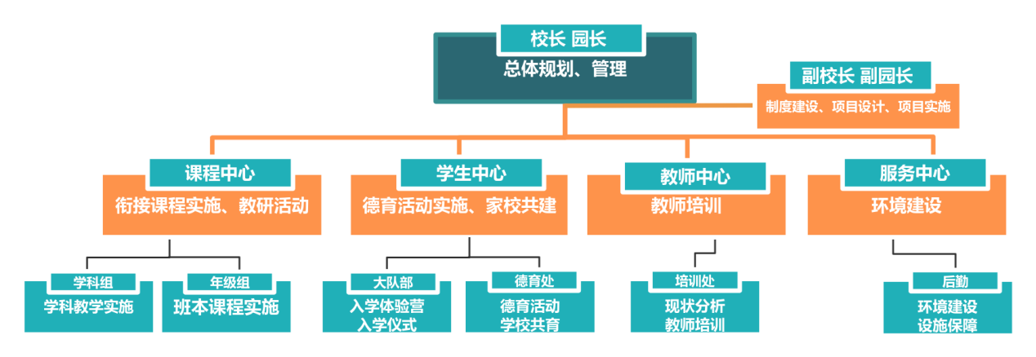
（三）机制保障，促进学校行动力
学校建立了完善的幼小科学衔接工作督导机制、幼小联合教研制度等相关工作推进机制，制定了本校的实施方案，将幼小科学衔接作为教学工作的重要内容，纳入学校教育教学计划，定期开展总结交流活动、案例分享会、专家讲座等。同时，学校对幼小衔接工作也给予充足的经费保障，为各项活动的成功开展奠定了基础。
二、课程建构多元化推进
（一）搭建桥梁，完善课程全体系
1.严格落实国家课程
依据国家教育部要求，我校认真执行国家课程方案和课程标准，开齐、开足、开好各门课程。一年级做到零起点教学，采用游戏化、生活化、综合化的教学方式，做好幼小衔接。
2.丰富个性化选修课程
我校在国家课程的基础上，对一年级课程安排进行了适度调整，开设了“弘牛·五小”课程，结合选修课体系和班级社团，从小善牛、小智牛、小超牛、小俊牛、小红牛五个学习领域出发，开展儿童画、小篮球、民乐、书法等特色课程。课程结构具有选择性，能适应儿童个体差异，满足儿童独特的个性发展。

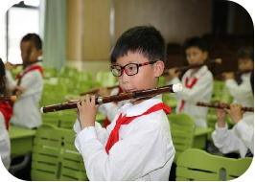
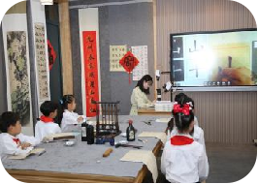
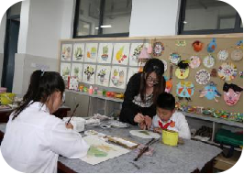
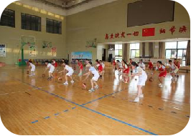
3.创设入学体验课程
一年级儿童入学第一周不开设书本学科课程，以入学体验课程为主，如参观美丽校园，认识新同学，习惯培养等。
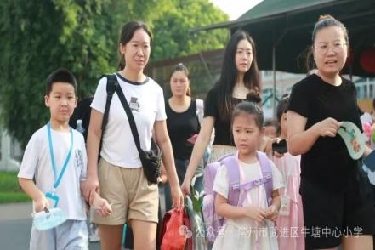
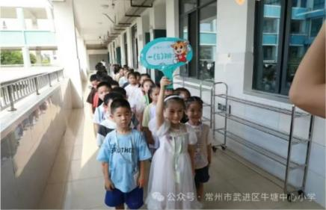
4.丰富入队仪式课程
每年9月开展的“一年级入队”课程，开设“我会唱队歌”“我会系红领巾”“我会敬队礼”“我真的很不错”“我要申请”等八大课程内容，极大激发了学生对未来少先队组织生活、未来学习生活的憧憬和向往。
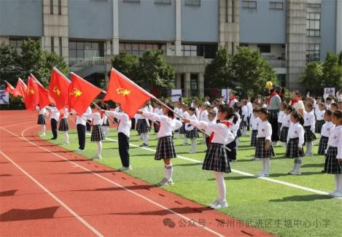
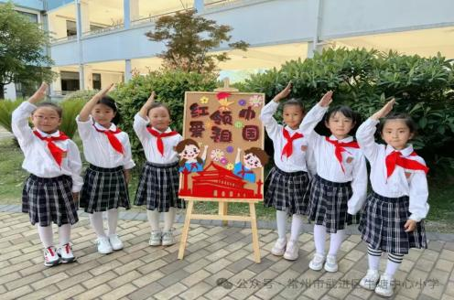
- 丰盈教学，优化学习活动场
1.重视学科培训
我校结合学科课程以及一年级学生心理和生理特点，组织新教材培训、新课标学习等活动，做到门门课有计划，门门课有培训。在一次次的培训中，教师个人的专业成长得到了发展，同时也推动了教育创新，提升教育品质。
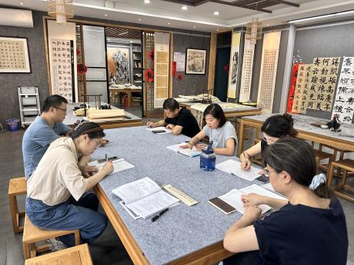
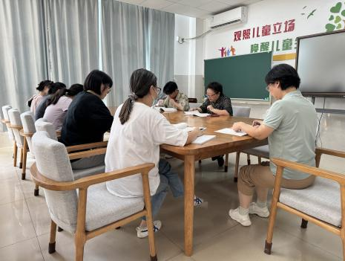
2.丰富教学形式
我校结合“幼小衔接”原则，遵循儿童成长节律，更新课程功能。衔接课程架构更多关注学生的情感体验，强化儿童的探究性、体验式学习。一年来，开展了区级“幼小科学衔接”活动、名师工作室活动、校级教研活动等，以教研的力量推进教学方式的改革和创新。

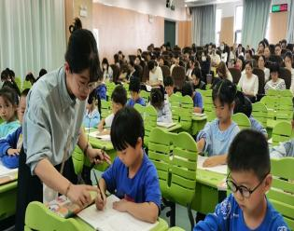
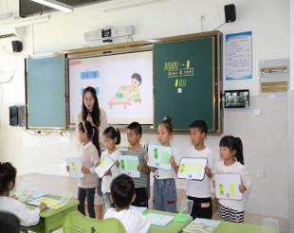
3.优化学科评价
我校整合多方资源，优化学科评价。一是强化日常评价，我们以行政听课、学研日活动等方式，对教师的日常课堂教学进行评价，及时解决入学适应实践中的真实问题、突出问题。二是采用多元评价方式，丰富学生的学习和活动体验，激发学生的学习积极性，实现全面发展。一年级期末我们实施素养评价，举行趣味闯关活动。我校还制定《牛塘中心小学综合素养评价实施方案》，对弘牛·五小少年进行多元化表彰，让学生发掘自己独特的才能。
（三）优化环境，完善实践体验区
1.打造多彩的校园环境
我校设计布置了和幼儿园相近的人文景观和学习场所，让儿童在自己喜爱的环境中学习、生活，由此提升学生对小学环境的接受和喜爱程度。
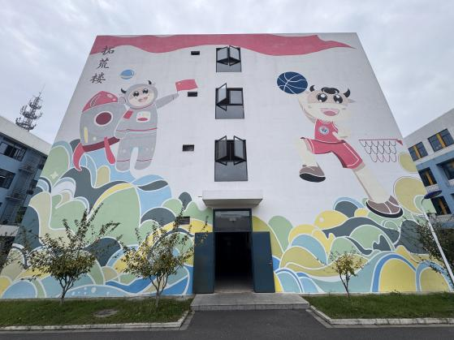
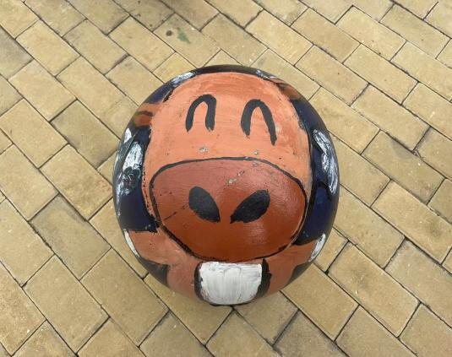

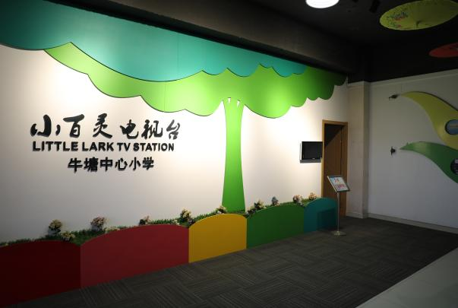
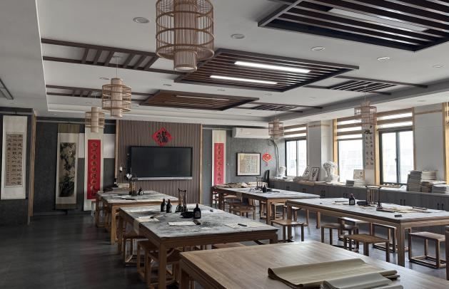
2.创设积极的班级氛围
在班级里开辟读书角、成长栏、画报栏、植物角、劳动角等，不仅通过色彩、形象、布局的安排潜移默化地影响儿童的思想、行为和人格，更培养了学生的主人翁意识，让儿童在环境的相互作用中实现成长的过渡。
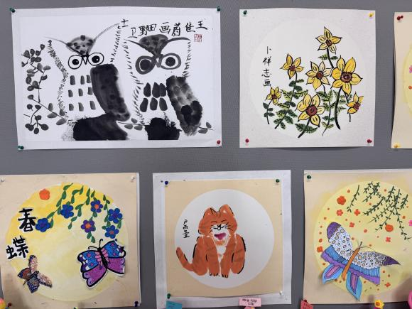
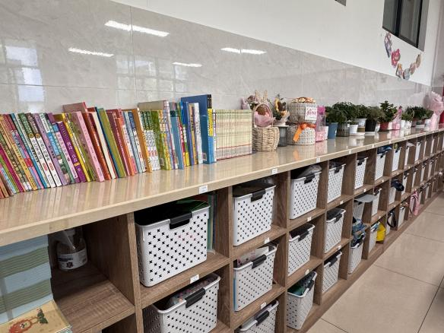
3.打造实践体验基地
学校的“五小”实践中心，综合占地1010平方米，投资110万元，里面设有四个活动区域：七彩童年区、生物地理区、科技迷宫区、文化历史区。小朋友们可以在这里体验自己当小主播，探索宇宙空间模型，了解中华传统文化等。
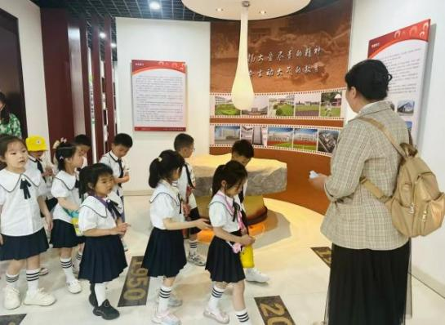
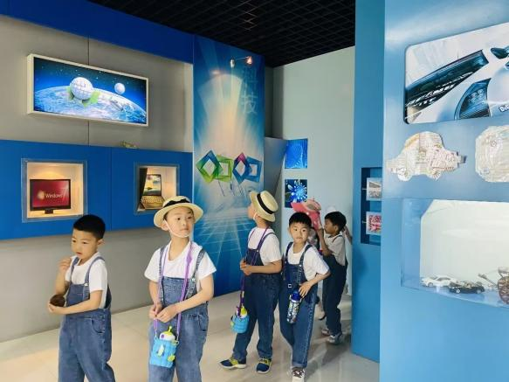
（四）多元评价，塑造健康成长营
1.锚定评价观测点，让素养落地
我校立足儿童综合素养发展，锚定科技、艺术、体育等多个评价观测点，鼓励学生争创善创新的小超牛、彰美健的小俊牛、慧博览的小智牛、修雅行的小善牛、勇担当的小红牛……多维度的评价，促进了儿童健康成长。
2.家校社共育，让素养进阶
我校出台了《牛塘中心小学家校协同指导性意见》，并开展“暖心家语伴我行”等活动。家、校、社协同评价，促进儿童情感、品德等多方面发展。
3.关注个性化评价，为素养赋能
我校建立个别学生教育制度，定期开展心理团辅、个辅，让每一位儿童都找到自己的亮点，促进身心全面、快乐成长。
三、家校协同合作化共育
（一）整合资源，协作机制促共育
学校整合多方资源，建立有效的家校协同沟通机制，引导家长和学校积极配合，共同做好衔接工作，缓解家长的压力和焦虑，营造良好的家庭教育氛围。
（二）清晰路径，家庭教育新赋能
学校主动承担校家社协同教育的主导作用，搭建沟通平台，创新实践活动，设立了以“爱与陪伴”为底色的家校协同特色项目，组织线上线下学习，召开新生家长会、幼小衔接研讨会，动员家长参加家庭教育志愿者赋能行动，开展牛爸牛妈进课堂活动，帮助家长学习并了解幼小衔接的科学方法，形成共育合力。
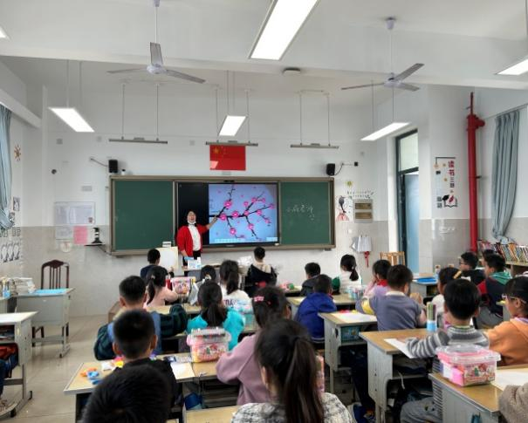
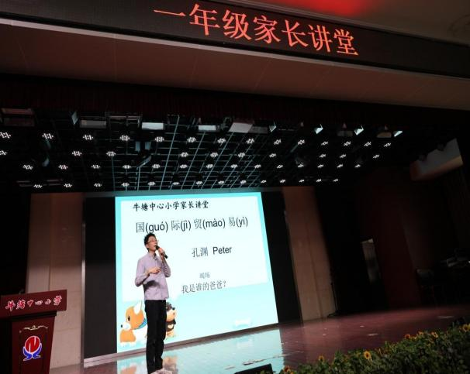
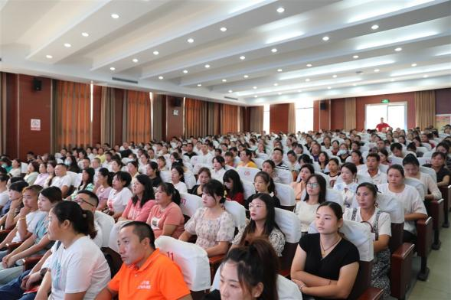
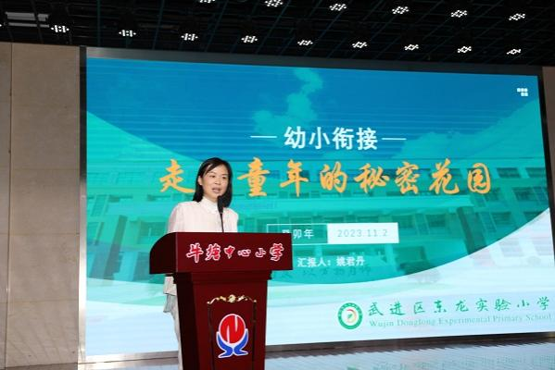
（三）重视宣传，总结推广助衔接
学校加大社会宣传力度，及时总结推广典型案例和经验做法，树立科学导向。同时通过家长学校、学校开放日、家访等形式，帮助家长树立正确的教育观念。邀请校长、园长、教师、家长代表参加“幼小衔接”教育访谈会议，形成良好的社会共育氛围。
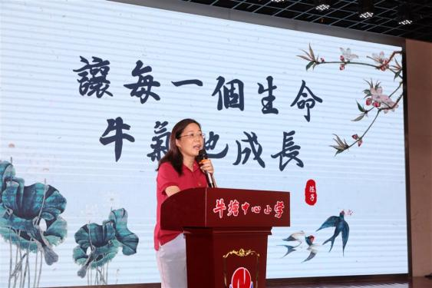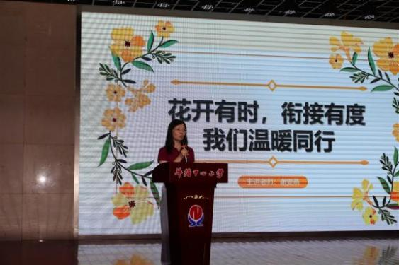
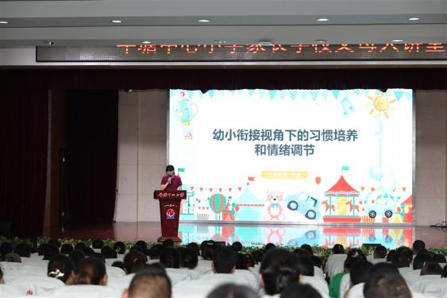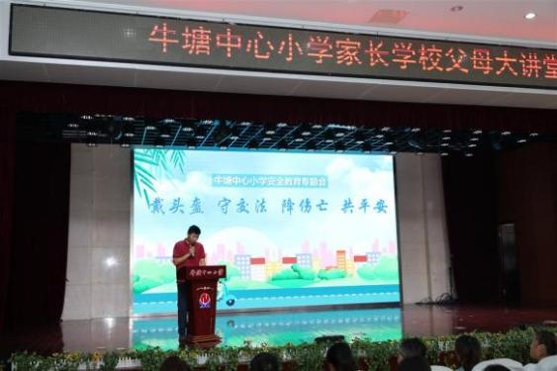
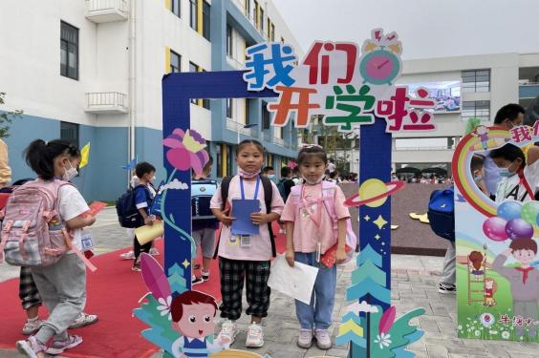
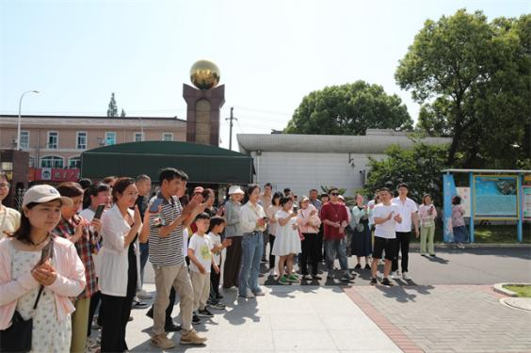
四、教师发展专业化提升
（一）主动发展，项目团队专业化
学校成立以校长室、课程中心、学生中心、教师发展中心核心成员引领，幼儿园大班、小学一年级任课教师全体参与的幼小衔接项目团队。以科学发展观为指导，以自主、多元、实效为主题，以提高教师实践潜力为根本，更新培训理念，完善培训机制，创新培训模式，丰富培训资料，使培训更具自主性、选取性和实效性，促进我校幼小科学衔接的师资队伍向师德高尚、业务精湛、专业化方向发展。
- 持续研究，项目协作育弘牛
以武进区牛塘中心小学幼小衔接区级课题、牛塘镇幼儿园幼小衔接项目研究为依托，与牛小蒋丹亚名班主任工作室等家庭教育活动协同化研究，及时发现和解决在幼小衔接实践中的突出问题、困惑问题。学校经常通过公众号向学生和家长传播幼小衔接阶段的各种知识。
牛塘中心小学与牛塘中心幼儿园早在2011年就已实现校对校的幼小衔接结对联盟，后又与牛塘镇的多家幼儿园结对，校际间多次开展活动，在携手探索和实践中不断摸索幼小衔接的有效途径。
我校现有区级幼小衔接课题《“弘牛·五小”视域下的幼小衔接课程实践研究》在研，旨在学校弘牛文化的引领下，结合五小课程建设，探索幼小衔接的新路径，打开幼小衔接的新视角，走向更有学校特色的幼小衔接新方向，培养更具牛品的新时代好少年。
在专题研究过程中，我校积极组织教师参加相关的研讨活动和竞赛。多位老师在幼小衔接的案例评比中获奖，并将研究的案例结合教育教学实际，不断地优化推广，效果显著。
- 深入互动，幼小衔接齐探索
我校与牛塘幼儿园进行项目对接，结对共建。建立幼小互访机制，制定衔接活动方案，定期进行互访互动。每学期积极开展研讨活动，探索幼小衔接的有效策略。幼儿园教师和一年级教师共同参与，用不同的教师视角探索幼小教学的衔接点和衔接措施，促进教师在儿童发展、课程、教学、管理等方面的研究交流。我校还开展了幼小衔接区级活动，邀请全区幼儿园教师研讨听课，共同探索幼小衔接的工作理念和可行性措施。
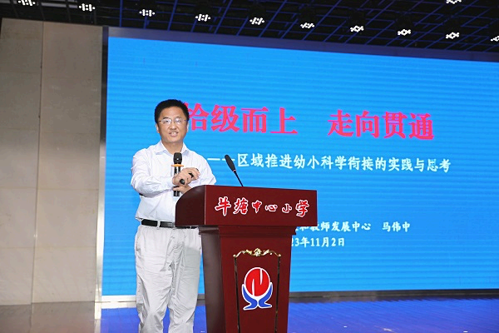
未来，我们将进一步落实和优化“幼小科学衔接”相关工作，遵循学生身心发展的规律，以切实行动减缓幼小衔接坡度，保障一年级学生入学生活、学习等适应活动顺畅衔接。

三、申报意见
校内组织申报情况 | （盖章） 年 月 日
辖市区教育局意见 | （盖章） 年 月 日
市教育局评审意见 | （盖章） 年 月 日

